Қазақстан Республикасы
Қаржы министрінің
2015 жылғы 4 маусымдағы
№ 348 бұйрығына
43-қосымша

"Тауарларды кедендік тазарту" мемлекеттік көрсетілетін қызмет регламенті

1. Жалпы ережелер
1. "Тауарларды кедендік тазарту" мемлекеттік көрсетілетін қызметті (бұдан әрі – мемлекеттік көрсетілетін қызмет) "Қазақстан Республикасының мемлекеттік кірістер органдары көрсететін мемлекеттік қызметтер стандарттарын бекіту туралы" Қазақстан Республикасы Қаржы министрінің 2015 жылғы 27 сәуірдегі № 284 бұйрығымен бекітілген (Нормативтік құқықтық актілердің мемлекеттік тізілімінде 11273 тіркелген) "Тауарларды кедендік тазарту" мемлекеттік көрсетілетін қызмет стандартының (бұдан әрі – Стандарт) негізінде Министрліктің Мемлекеттік кірістер комитетінің облыстар, Астана, Алматы және Шымкент қалалары бойынша аумақтық органдары (бұдан әрі – көрсетілетін қызметті беруші) көрсетеді.
Тауарға арналған декларацияны (бұдан әрі – ТД) қабылдауды және көрсетілетін мемлекеттік қызметтің нәтижесін беруді көрсетілетін қызметті беруші:
1) "АСТАНА-1" ақпараттық жүйесі (одан әрі – ақпараттық жүйе);
2) кеден заңнамасына сәйкес кедендік декларацияларды тіркеуге құқылы кеден органы.
Экспорт кедендік рәсімінде тауарларды декларациялаудың электрондық нысаны мынадай жағдайларда қолданылмайды:
растайтын құжаттардың беруін талап авторландыру тарифтік емес реттеу сәйкес қатысты Мемлекеттік кірстер комитетінің ақпараттық жүйлерінің құжаттарды, сондай-ақ тыйым салулар мен шектеулердің болмаған.
2. Мемлекеттік қызмет көрсету нысаны: электронды немесе қағаз түрінде.
3. Мемлекеттік қызмет көрсету нәтижесі:
1) көрсетілетін қызметті алушы электронды қол таңбасымен (одан әрі – ЭҚТ) куәландырылған көрсетілетін қызметті алушы уәкілетті лауазымды тұлғасымен қабылданған тауарды шығару шешімі, оның ішінде бір уақытта көрсетілетін қызметті алушы және мүдделі тұлғаларды ақпараттық жүйелер арқылы хабарландыру не Стандарттың 10-тармағында көрсетілген жағдайлар мен негіздемелер бойынша тауарды шығарудан шешімді беруден бас тарту уәжделген жауап;
2) тауарларға арналған декларация ретінде пайдаланылатын тауарларға арналған декларацияға, коммерциялық, көліктік (тасымалдаушы) құжаттарға тиісті белгілерді, сондай-ақ көрсетілетін қызметті берушінің ақпараттық жүйелеріне тиісті мәліметтерді енгізу (қою) жолымен Кеден одағының және Қазақстан Республикасының кеден заңнамасында белгіленген тәртіппен мәлімделген кедендік рәсімге сәйкес тауарларды шығару туралы шешім не Стандарттың 10-тармағында көрсетілген жағдайларда және негіздемелер бойынша мемлекеттік қызметті көрсетуден бас тарту туралы дәлелді жауап беру.
Мемлекеттік қызмет көрсету нәтижесін ұсыну нысаны: электрондық немесе қағаз түрінде.

2. Мемлекеттік қызмет көрсету процесінде көрсетілетін қызметті берушінің құрылымдық бөлімшелерінің (қызметкерлерінің) іс-әрекеті тәртібін сипаттау.

4. Көрсетілетін қызметті берушінің көрсетілетін қызметті алушыдан тауарларға арналған декларацияны, тауарларға арналған декларацияның электрондық көшірмесін (бұдан әрі – ТД) және Стандарттың 9-тармағына сәйкес құжаттарды алуы мемлекеттік қызмет көрсету жөніндегі рәсімнің (іс-әрекеттің) басталуы үшін негіздеме болып табылады.
Мемлекеттік көрсетілетін қызмет Стандартының 4-тармағында көрсетілген мерзімдерде көрсетіледі.
5. Мемлекеттік қызмет көрсету процесінің құрамына кіретін рәсімдер (іс-әрекеттер), оларды орындау ұзақтығы:
1) ТД мен құжаттарды көрсетілетін қызметті берушінің лауазымды адамының бір сағаттан аспайтын мерзімде ТД тіркеу журналында тіркеуі;
2) көрсетілетін қызметті берушінің лауазымды адамының ТД-ны тексеру және Стандарттың 4-тармағында белгіленген мерзімде кедендік бақылау жүргізуі;
3) көрсетілетін қызметті берушінің лауазымды адамының Стандарттың 4-тармағында белгіленген мерзімде тауарларды шығару туралы не мемлекеттік қызмет көрсетуден бас тарту шешім қабылдауы.
6. Мемлекеттік қызметті көрсету бойынша рәсімдердің (іс-әрекеттің) нәтижесі - тіркелген ТД не ТД-ны тіркеуден бас тарту.

3. Мемлекеттік қызмет көрсету процесінде көрсетілетін қызметті берушінің құрылымдық бөлімшелерінің (қызметкерлерінің) өзара іс-қимыл тәртібін сипаттау

7. Мемлекеттік қызмет көрсету процесінде көрсетілетін қызметті берушінің мына құрылымдық бөлімшелері (қызметкерлері) қатысады:
көрсетілетін қызметті берушінің лауазымды адамы.
8. Көрсетілетін қызметті берушінің құрылымдық бөлімшелері (қызметкерлері) арасындағы рәсімдер (іс-әрекеттер) реттілігін сипаттау:
Көрсетілетін қызметті берушінің лауазымды адамы мемлекеттік қызметті көрсету кезінде мынадай іс-әрекеттерді орындайды:
1) ТД-ны тіркеу журналында тіркеу нөмірін беру жолымен ақпараттық технологияларды пайдаланып жазбаша және (немесе) электронды түрде ТД және құжаттарды тіркейді не екі сағаттан көп емес мерзімде ТД-ны тіркеуден бас тартады;
2) Стандарттың 4-тармағында белгіленген мерзімде Қазақстан Республикасы Қаржы министрінің 2018 жылғы 26 қантардағы № 73 бұйрығымен бекітілген, Мемлекеттік кірістер органының лауазымды адамдарының тауарларға кедендік тазартуды жасау қағидасының 3-бөлімінің 2-тарауға сәйкес ТД-ны тексеруді және кедендік бақылауды жүргізеді;
3) Стандарттың 4-тармағында белгіленген мерзімде тауарларға арналған декларация ретінде пайдаланылатын тауарларға арналған декларацияға, коммерциялық, көліктік (тасымалдаушы) құжаттарға тиісті белгілерді, сондай-ақ көрсетілетін қызметті берушінің ақпараттық жүйелеріне тиісті мәліметтерді енгізу (қою) жолымен Кеден одағының және Қазақстан Республикасының кеден заңнамасында белгіленген тәртіппен мәлімделген кедендік рәсімге сәйкес тауарларды шығару туралы шешім не Стандарттың 10-тармағында көрсетілген жағдайларда және негіздемелер бойынша мемлекеттік қызметті көрсетуден бас тарту туралы шешім қабылдайды.

4. Мемлекеттік қызмет көрсету процесінде көрсетілетін қызметті берушінің құрылымдық бөлімшелерінің (қызметкерлерінің) өзара іс-қимыл тәртібі

9. Мемлекеттік қызметтерді көрсету процесінде халыққа қызмет көрсету орталығымен және (немесе) өзге қызметті берушілермен өзара әрекет осы регламентпен қарастырылмаған.
10. Электрондық мемлекеттік қызмет көрсету кезінде мынадай көрсетілетін қызметті беруші мен көрсетілетін қызметті алушының жүгіну тәртібі және рәсімдер (іс-әрекеттер) реттілігі жүзеге асырылады:
1) 1-процесс – көрсетілетін қызметті алушы ақпараттық жүйесіне кіреді;
2) 2-процесс – ақпараттық жүйеде авторлану процессі (көрсетілетін қызметті алушының логин мен құпия сөзін енгізуі), электрондық мемлекеттік қызметті алушы ЖСН немесе БСН көмегімен ақпараттық жүйеде тіркеуден өтуі тиіс (ақпараттық жүйеде тіркелмеген алушылар үшін жүзеге асырылады);
3) 1-шарт – тіркелген көрсетілетін қызметті алушы туралы деректердің нақтылығын ақпараттық жүйеде тексеру;
4) 3-процесс – көрсетілетін қызметті алушының деректерінде бұзушылықтардың болуына байланысты авторландырудан бас тарту туралы хабарламаны қалыптастыру;
5) 4-процесс – көрсетілетін қызметті алушы ЭҚ-ны мемлекеттік кірістер органдарының ақпараттық жүйесі арқылы қалыпастырады сондай-ақ, 44 бағаныңда құжаттың сәйкестендіру нөмірі бар ақпараттық жүйелерді мемлекеттік кірістер комитетіне қолдау құжаттардың сканерленген көшірмелерін (ЭЦҚ-мен рассталған) автоматтандырылған орналастыру жүзеге асырылады.
6) 5-процесс – ЭҚ қалыптастырудан бас тарту туралы хабарламаны қалыптастыру;
7) 2-шарт – ЭҚ-ны тіркеу кезінде "Қазақстан Республикасындағы кедендік реттеу туралы" Қазақстан Республикасының Кодексінің 2017 жылғы 26 желтоқсандағы 182-бабының 5 көзделген шарттардың сақталуын тексеру;
8) 6-процесс – көрсетілетін қызметті алушы ЭҚ-ны тиісті кеден органына береді;
9) 7-процесс – ЭҚ-ны тіркегенде шарттарды сақтамаған кезде көрсетілетін қызметті берушінің лауазымды тұлғасы ЭҚ-ны тіркеуден бас тартуды жүзеге асырады және көрсетілетін қызметті алушыға ЭЦҚ-мен куәландырылған, тіркеуден дәлелді бас тартуды қамтитын электрондық хабарламаны (авторландырылған хабарлама), жолдайды;
10) 8-процесс – ЭҚ-ны тіркегенде шарттар сақталған кезде көрсетілетін қызметті берушінің лауазымды тұлғасы ЭҚ-ны тіркейді және көрсетілетін қызметті алушыға ЭЦҚ-мен куәландырылған, ЭҚ-ның тіркеу нөмірін қамтитын электрондық хабарламаны (авторландырылған хабарлама) жолдайды;
11) 9-процесс – ЭҚ-ны тіркеген жағдайда, одан әрі көрсетілетін қызметті берушінің лауазымды тұлғасы автоматтандырылған режимде ТБЖ-ын қолдана отырып кедендік бақылау жүргізуге сұрау салуды және көрсетілетін қызметті алушының жеке шотынан ақша қаражатын есептен шығару процесін жүргізуге сұрау салуды жүзеге асырады;
12) 10-процесс – көрсетілетін қызметті берушінің ЭҚ-ны қабылдаған лауазымды тұлғасы тауарларды шығару туралы шешім ("тауарларды шығаруға рұқсат берілді" деген мәртебесі бар ЭҚ) қабылдайды не мемлекеттік қызметті көрсетуден бас тарту туралы дәлелді жауап ("тауарларды шығарудан бас тарту" деген мәртебесі бар ЭҚ) көрсетілетін қызметті алушыға "жеке кабинетіне" электронды түрде жолданады.
11. "Тауарларды кедендік тазарту" мемлекеттік қызмет көрсетудің бизнес-үдерістерінің анықтамалықтары осы Мемлекеттік көрсетілетін қызмет регламентінің 1-қосымшада келтірілген.
12. Мемлекеттік қызмет көрсету кезіндегі көрсетілетін қызметті беруші мен көрсетілетін қызметті алушының жүгіну тәртібін және рәсімдер (іс-әрекеттер) реттілігін сипаттау Регламентке 2-қосымшада жүйелі түрде

"Тауарларды кедендік тазарту"
мемлекеттік көрсетілетін
қызмет регламентіне
1-қосымша

"Тауарларды кедендік тазарту" мемлекеттік қызмет көрсетудің бизнес-процестерінің анықтамалығы

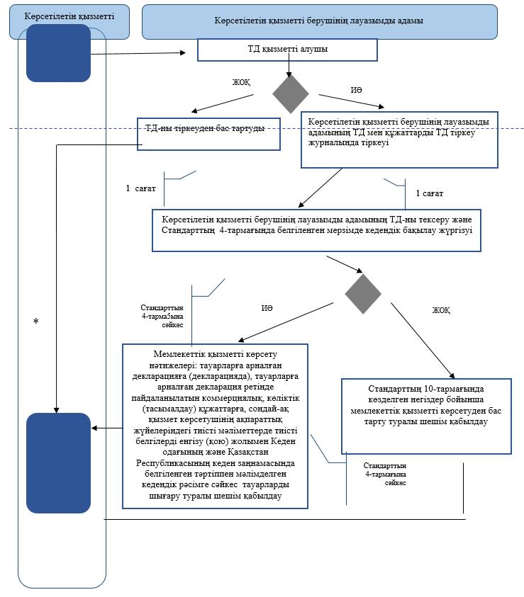

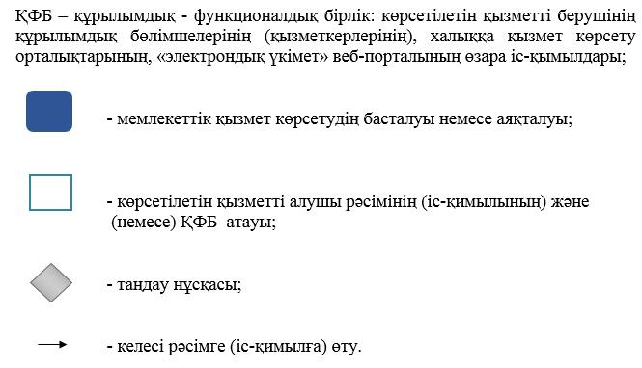

"Тауарларды кедендік тазарту"
мемлекеттік көрсетілетін
қызмет регламентіне
2-қосымша

Астана-1 ақпараттық жүйенің арқылы электрондық мемлекеттік қызмет көрсету кезінде функционалдық өзара іс-қимыл диаграммасы

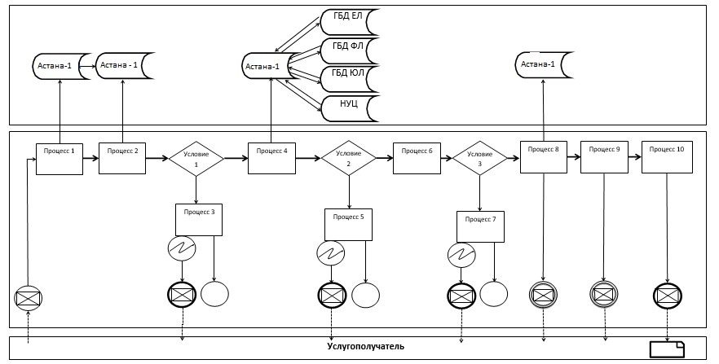

Шартты белгілер:

